Занятие 8. «Кости мозгового черепа»

Вариант 1

Задание №1 Тестирование

1. НА НАРУЖНОЙ ПОВЕРХНОСТИ ЛОБНОЙ ЧЕШУИ РАСПОЛОЖЕНО АНАТОМИЧЕСКОЕ ОБРАЗОВАНИЕ:
1) затылочный гребень;
2) лобный бугор;
3) решетчатая вырезка;
4) нижняя выйная линия;

2. НА РЕШЕТЧАТОЙ КОСТИ ИМЕЕТСЯ:
1) слепое отверстие;
2) нижняя носовая раковина;
3) петушиный гребень;
4) слезная борозда;

3. В ОБРАЗОВАНИИ ПЕРЕДНЕЙ ЧЕРЕПНОЙ ЯМКИ УЧАСТВУЕТ:
1) нижняя носовая раковина;
2) сошник;
3) лобная кость;
4) небная кость;

4. ЗАТЫЛОЧНАЯ КОСТЬ СОДЕРЖИТ ВЫРЕЗКУ:
1) теменную;
2) затылочную;
3) яремную;
4) клиновидную;

5. КРЫЛОВИДНЫЙ ОТРОСТОК СОСТОИТ ИЗ ПЛАСТИНОК:
1) передней и задней;
2) медиальной и латеральной;
3) левой и правой;
4) наружной и внутренней;

Задание №2 Нарисовать лобную кость, подписать анатомические образования, используя русскую и латинскую терминологию.

Задание №3 На клиновидной кости (вид сверху) подписать все анатомические образования (не только обозначенные стрелками)
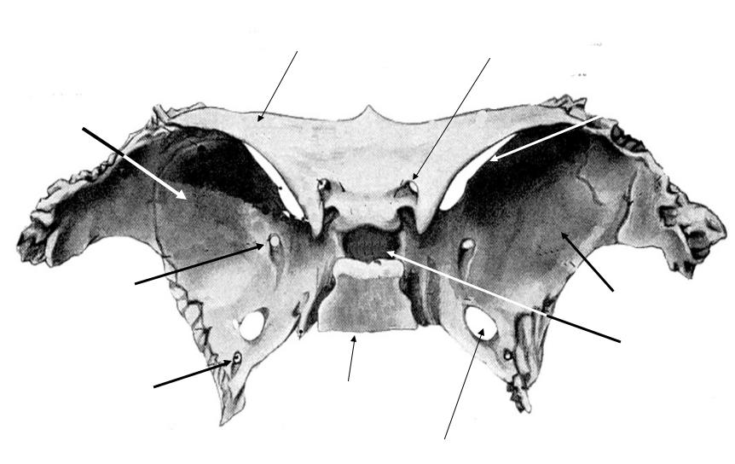

Занятие 8. «Кости мозгового черепа»

Вариант 2

Задание №1 Тестирование

1. НА ЛАТЕРАЛЬНОЙ ЧАСТИ ЗАТЫЛОЧНОЙ КОСТИ РАСПОЛОЖЕНО АНАТОМИЧЕСКОЕ ОБРАЗОВАНИЕ:
1) борозда сигмовидного синуса;
2) яремный отросток;
3) лобная пазуха;
4) зрительный канал;

2. ТУРЕЦКОЕ СЕДЛО РАСПОЛОЖЕНО:
1) на локтевой кости;
2) на большеберцовой кости;
3) на клиновидной кости;
4) на лобной кости;

3. ЛОБНАЯ КОСТЬ ПРИНИМАЕТ УЧАСТИЕ В ОБРАЗОВАНИИ СТЕНОК ПОЛОСТЕЙ ВИСЦЕРАЛЬНОГО (ЛИЦЕВОГО) ЧЕРЕПА1) ПОЛОСТИ НОСА2) ПОЛОСТИ РТА3) ГЛАЗНИЦЫ4) КРЫЛОВИДНО-НЕБНОЙ ЯМКИ:
1) полости носа;
2) полости рта;
3) глазницы;
4) крыловидно-небной ямки;

4. ПРОСТРАНСТВО МЕЖДУ МАЛЫМИ И БОЛЬШИМИ КРЫЛЬЯМИ КЛИНОВИДНОЙ КОСТИ:
1) нижняя глазничная щель;
2) каменисто-барабанная щель;
3) овальное отверстие;
4) верхняя глазничная щель;

5. КОСТЬ МОЗГОВОГО ЧЕРЕПА, НЕ ИМЕЮЩАЯ ЧЕШУИ:
1) теменная;
2) затылочная;
3) лобная;
4) клиновидная;

Задание №2 Нарисовать затылочную кость, подписать анатомические образования, используя русскую и латинскую терминологию.
Задание №3 На клиновидной кости (вид снизу) подписать все анатомические образования (не только обозначенные стрелками)

